"Трагедия" русского офицерства
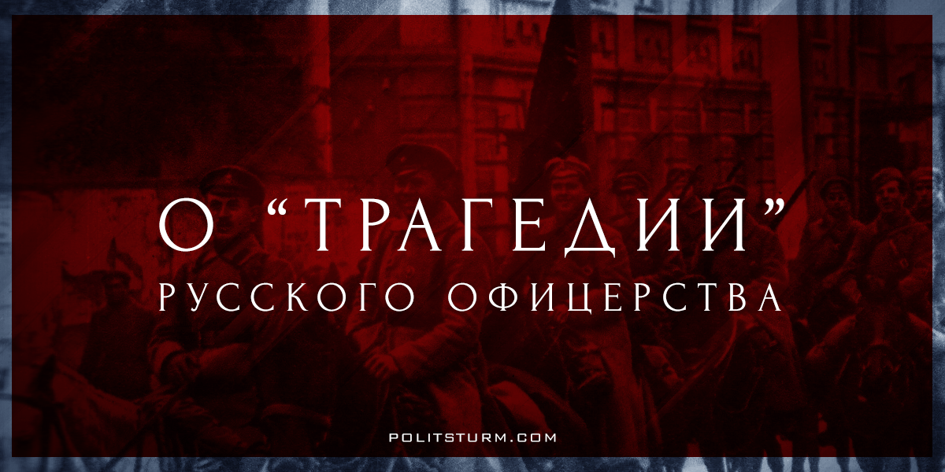

Оригинальная статья
2017-07-21
11 мин. на чтение

Со времён Перестройки упорно культивируется антикоммунистический и антисоветский миф, посвященный событиям Гражданской войны, а именно – об офицерстве. Согласно ему, большевики беспощадно расстреливали офицеров старой армии, отдавая предпочтение самоучкам «из народа». Очень часто, такой распространённый миф приобретает характер силлогизма, базирующийся на действительно имевших своё место событиях – упразднению и срыву погон, а также – образованию солдатских комитетов на фронте. При смешении этих событий в единую кашеобразную массу, переплетаются совершенно разные исторические события, на выходе рождающие такого рода заблуждения. Разбору этого заблуждения и посвящен сей очерк.
Безусловно, примеры выходцев из народа, зарекомендовавших себя легендарными военачальниками, имеются и ещё как – Фрунзе, Гайдар, Ковпак, Щорс, Кочубей (которому белые предлагали генеральские погоны, но тот самоотверженно пошёл на смерть в петле) и им подобные легенды Гражданской Войны увековечили себя памятью народных героев, став красными командирами.
Но даёт ли нам это основания говорить о том, что Советская власть делала исключительный упор на выходцев из народа, не имевших за плечами военного образования?
Отнюдь. Из 5 первых советских маршалов таким «самородком» был лишь Ворошилов, в свою очередь, Будённый – легендарное первое лицо советской кавалерии, был конником ещё в Первую Империалистическую и имел все степени Георгиевского креста, Егоров – бывший царский генерал, Блюхер – как принято считать официально, числился в унтер-офицерах, а Тухачевский – и вовсе потомственный дворянин, вышедший из первой мировой войны подпоручиком.
Впрочем, если переместить свой взор на других легендарных полководцев Гражданской и Великой Отечественной войн, то и там бросится в глаза фигура Чапаева, кавалера всех четырёх «егориев». Рядом располагаются и биографии командиров красных латышских стрелков – например, один из основателей системы лагерей ГУЛАГа Берзин, дослужившийся при старой армии до прапорщика, и Вацетис – до полковника. Будущие маршалы – такие как Василевский (штабс-капитан, участник Брусиловского прорыва), Конев (унтер-офицер, демобилизован в 1918 году), Тимошенко (кавалер Георгиевских крестов в трёх степенях), Шапошников (генштабист-полковник) и уж сам маршал Победы Жуков(унтер-офицер), все эти факты ещё больше ломают стереотип о неприятии большевиками русского офицерства.
И это – лишь краткий ввод в историю наиболее известных и выдающихся личностей. Что же нам скажут по этому вопросу исторические источники?
Согласно книге Андрея Ганина «Корпус офицеров Генерального штаба в годы Гражданской войны 1917–1922 гг»:
– Всего офицерский Корпус ГШ, вместе с обер-офицерами, причисленными и курсантами составлял 1226 чел.;
– Из них, в августе 17-го , он насчитывал 152 генерала.;
– Наибольший удельный вес падал на штаб-офицеров – 365 чел.;
В то же время, на основе работы с данными по 1914 году, другой исследователь – А.Г. Кавтарадзе, основываясь на Штатном составе офицерского корпуса РИА, находит:
– 1263 генерала;
– 7370 офицеров
– почти 38 000 обер-офицеров
Сам же Генштаб в 1914 г. насчитывал 1429 офицеров.
Для начала, следует уделить внимание приведённой в работе Ганина системе учета кадров Генштаба РККА, составленного Всеровглавштабом в 1918 году:
оперируя имеющимися данными, уже на момент 17.04.1918, было зафиксировано 29 генштабистов, а на момент 16.06.1918, уже 74, затем число выросло до показателя в размере 80 человек. Но и эти данные были, методологически не полными (на момент лета 1919 года, в РККА служило уже 505 «лиц Генштаба», согласно Волкову).
Принимая во внимание то, что до недавних пор систематизированного справочника по офицерскому корпусу Генерального Штаба не имелось, разрозненность и противоречивость доставшихся документальных данных вводила в заблуждение как исследователей-историков, так и широкие массы, легко поддающиеся идеологическим манипуляциям правящего класса капиталистов.
В сознании народа на волне перестроечных мифов крепко укрепилось представление о царском генералитете, который в своей массе стал на защиту «Веры, Царя и Отечества» и против большевиков. Как можно возразить против этих мифов? Обратимся к материалам того же историка – А.Г.Кавтарадзе. Так, в своём труде «Военные специалисты на службе Республики Советов 1917-1921», он указывает интересные варианты развития событий Октября.

Итак, сделаем попытку подсчитать, какое же количество офицеров встретили Октябрьскую революцию враждебно и сразу же выступили против нее с оружием в руках в основных очагах контрреволюции: в мятеже Керенского — Краснова — 300 офицеров, в юнкерском мятеже в Петрограде — не более 150 (из них около 60 — во Владимировском военном училище), в Москве — не более 250 (из них в Александровском и Алексеевском военных училищах — не более 150), на Дону, в Оренбуржье и в Забайкалье — не более 400, в Добровольческой армии (накануне ее выступления в «1-й Кубанский поход») —2350, а всего примерно 3,5 тыс. офицеров (при этом мы предположили, что против Советской власти выступило 100% состоявших по штату офицеров, чего, как отмечалось выше, в действительности не было).
Допустим также, что, кроме указанных известных всем очагов контрреволюции, в отдельных частях в действующей армии и тыловых военных округах также сразу выступила против Октябрьской революции с оружием в руках половина указанного числа офицеров, т. е. примерно 2 тыс. человек.
Таким образом, из 250-тысячного офицерского корпуса сразу же выступили против Октябрьской революции с оружием в руках максимум 5,5 тыс. офицеров (т. е. менее 3% от их общей численности).
Пусть зрение не подводит читателя – да, речь идёт о начальном этапе формирования вооруженного антибольшевистского сопротивления. Затем этот ком нарастал, включая в себя перебежчиков (о них – ниже), но в указанном выше промежутке времени (невзирая на ряд декретов Советов об упразднении ряда привилегий офицерства и генералитета в армии и ввода коллегиальных начал в управлении армией), чаша весов с удельным весом царского офицерства склоняется не в пользу антибольшевистских сил.
Но был ли такой дисбаланс только на начальных стадиях Гражданской Войны? Самая известная и наиболее долго просуществовавшая часть Добровольческой армии – корниловские полки, во время боев в Донбассе были вынуждены пополняться пленными махновцами, а в Таврии же, как свидетельствуют некоторые источники – даже пленными и подлежавшими перевербовке революционными матросами. Описания такого рода событий можно найти в мемуарах А. Туркула «Дроздовцы в огне».
Не менее характерной особенностью является обильное участие прапорщиков в Добровольческой армии. Весьма известный факт – А. Кутепов, будучи командиром 1-го армейского корпуса, объявил в начале 1919 года по Харьковской области приказ, согласно которому, плотной мобилизации подлежали штаб-офицеры и обер-офицеры, вместе с унтер-офицерами, подпрапорщиками и прочим средним командирским составом. Что характерно, в личном составе полка, на момент лета 1919 года, из 21 младшего офицера 1-го ударного полка, 14 из них были прапорщиками. И это – лишь один пример. В действительности, засилье как в Красной, так и в Белой Армии бывших прапорщиков – явление вполне ожидаемое, но для Белой армии, как воображаемого образа «дворян», оно явно портило картину.
Все дело в том, что в годы Первой Мировой войны, в Российской Императорской Армии были оперативно развёрнуты курсы по подготовке командиров среднего звена, которые рекрутировались «из черни» и выпускались академиями в больших количествах. Делалось это для для пополнения создаваемого военными условиями дефицита офицеров.
Царский, а затем – белый генерал Головин, о среде прапорщиков писал следующее:

«Ввиду того, что с тыла присылались прапорщики, очень мало подготовленные, мною в качестве начальника Штаба VII армии была принята следующая мера. Все прибывавшие из тыла прапорщики должны были проходить шестинедельный курс особой тактической школы, учрежденной мною в ближайшем тылу. Согласно данным сохранившихся у меня отчетов о работе этой школы, 80% обучавшихся прапорщиков происходили из крестьян и только 4% из дворян.»
Что наиболее характерно, слова генерала подтверждаются актуальной в то время частушкой:

Был вчера я дворником, Звали все Володею, А теперь я – прапорщик, Ваше Благородие!
А вышеупомянутый исследователь истории Генштаба Кавтарадзе добавит:

«Важным источником для характеристики социального состава офицеров того времени является доклад генерала А.А. Адлерберга, состоявшего в распоряжении верховного главнокомандующего, о результатах осмотра запасных батальонов в конце 1915 г. В докладе отмечалось, что «большинство прапорщиков состоит из крайне нежелательных для офицерской среды элементов» (среди них были чернорабочие, слесари, каменщики, полотеры, буфетчики и т. д.). Вследствие того что «нижние чины часто, не спросив даже разрешения, отправляются держать экзамен», имели место факты, когда «совершенно негодные нижние чины» попадали в прапорщики.»
И действительно, все вышеуказанные характерные особенности – заносчивость и высокомерие прапорщиков, их происхождение из народных низов, их непрофессионализм, неоднократно находят себя в исторических свидетельствах того времени. И представления о белом движении, как исключительно “белой кости” военного дворянства никак себя не подтверждают.
В заключение же, следует подвести имеющиеся оценки по соотношению офицерства бывшего Генштаба в РИА в обеих армиях.
Первая из них гласит, что из 250 тыс. офицерского корпуса РИА, приблизительно 75 тыс. офицеров служило в РККА, а 35 тыс. – в Белой.
Вторая, по-Кавтарадзе, ещё родом из советской печати, создаёт пропорцию 30% в Красной к 40% в Белой.
Третья, по-Волкову, говорит о 170 тыс. бывших офицеров, служивших в Белой Армии.
Итак, оценки по офицерскому корпусу подлежат разным точкам зрения. Но, согласно новейшим исследованиям в области Генштаба, есть все основания утверждать, что по целому ряду причин, многие находившиеся в самых главных командных узлах офицеры, предпочли именно Красную Армию. Какие причины?

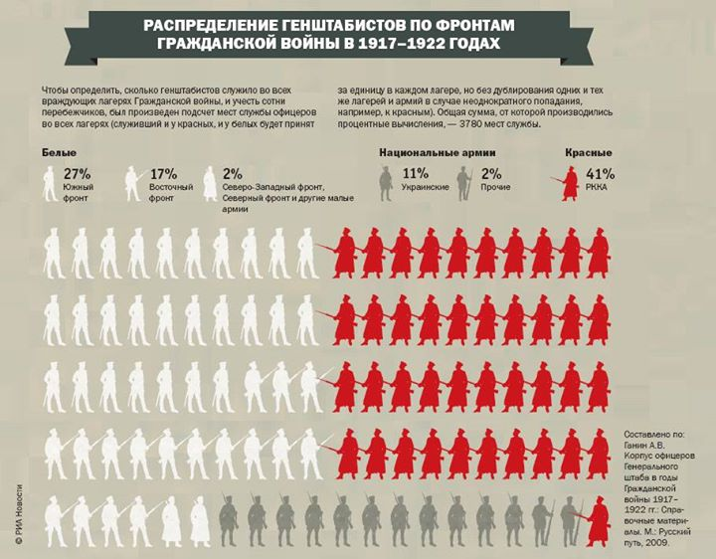
Несомненно, было бы глупо полагать, будто генштабисты прониклись коммунистическими идеями и свято пошли защищать социалистическое Отечество по первому воззванию. Роль играла как мобилизация царских специалистов, и в частности – мобилизация лиц Генштаба с особым их учетом (приведённым выше, в статье), так и, определённо, карьеристские интересы – Советская власть привлекала воен.спецов не только мобилизационными, а также и поощрительными методами.
К вопросу о царских офицерах Советская власть отнеслась диалектически. С одной стороны, лишь благодаря им представилось возможным навести порядок в разложившейся и небоеспособной армии . С другой стороны, понимая их условную идейную надежность (случаи предательства случались – Булак-Балахович, атаман Григорьев и др.), система взятия семей офицеров в залог себя оправдывала. Но по оценкам того же А.Ганина, её масштабы являются сильно завышенными, а в некоторых случаях, эта система и вовсе не работала. В то же время, нельзя утверждать о стопроцентной тенденциозности карьеризма и насильственной мобилизации среди всех воен.спецов, генштабистов включительно и выкидывать из них идейный элемент.
В 1919 году, когда Деникин встал во главе ВСЮР, Ленин издал воззвание с соответствующим названием – «Все на борьбу с Деникиным!»
Одна из цитат красноречиво поливает свет на этот вопрос:

« … несомненно, что военспецы дадут в ближайшее время повышенный процент изменников, подобно кулакам, буржуазным интеллигентам, меньшевикам, эсерам.
Но было бы непоправимой ошибкой и непростительной бесхарактерностью возбуждать из-за этого вопрос о перемене основ нашей военной политики. Нам изменяют и будут изменять сотни и сотни военспецов, мы будем их вылавливать и расстреливать, но у нас работают систематически и подолгу тысячи и десятки тысяч военспецов, без коих не могла бы создаться та Красная армия, которая выросла из проклятой памяти партизанщины и сумела одержать блестящие победы на Востоке. Люди опытные и стоящие во главе нашего военного ведомства справедливо указывают на то, что там, где строже всего проведена партийная политика насчет военспецов и насчет искоренения партизанщины, там, где тверже всего дисциплина, где наиболее заботливо проводится политработа в войсках и работа комиссаров, — там меньше всего, в общем и целом, является охотников изменять среди военспецов, там меньше всего возможности для таких охотников осуществить свое намерение, там нет расхлябанности в армии, там лучше ее строй и ее дух, там больше побед. Партизанщина, ее следы, ее остатки, ее пережитки причинили и нашей армии и украинской неизмеримо больше бедствий, распада, поражений, катастроф, потери людей и потери военного имущества, чем все измены военспецов.»
Это высказывание действительно, максимально точно обрисовывает военную политику Советской власти периода Гражданской Войны. Даже не взирая на присутствовавшие факты вышеописанных периодических измен и предательств, факт остаётся фактом – Белую Армию бил «цвет русского офицерства» в лице Главштаба РККА из бывших генштабистов стратегически, а руками бывших прапорщиков и офицеров – непосредственно на фронтах. Плечом к плечу, социалистический строй для себя выбивали в одном строю бывший поручик и красногвардейский ополченец – и уже к Великой Отечественной, из народных самородков, из некогда штабс-капитанов и тех самых прапорщиков, появились маршалы Советского Союза, чьи имена прочно вписались в историю, как победители над нацистской Германией.

Оригинальная статья

